红外测温仪海外订单井喷 最缺热电堆传感器
来源： 中国证券网
“我们的海外订单近期上升得很快。”一红外测温仪公司接受上证报采访时称，公司依然是零库存的状态。【专题：红外测温仪，疫情带火的2020首个爆款】
此前，受产业链上部分公司不能复工生产等因素影响，部分红外测温设备生产厂商遇到了供应链问题。那么，目前产业链运转顺滑了吗？
“我们现在急缺热电堆红外传感器。”一家额温枪厂商告诉记者。记者联系生产该传感器的某上市公司时被告知：“现在排单，5月份可以拿到货。”
海外订单开始爆发
公开报道显示，连日来，全球多个国家和地区的新冠肺炎病例出现了快速增长的势头，世界卫生组织已将全球新冠肺炎疫情风险级别调至“非常高”，这也让测温设备制造企业的海外订单数量激增。
“我们的海外订单近期上升得很快。” 大立科技的一位工作人员告诉记者。
海外需求目前究竟有多大？“没有完整的统计数据，但我们在海外的分销商和销售网点反馈显示，东南亚、中东、欧洲的需求都明显上升。”上述大立科技人员称。
大立科技于28日在互动易披露，公司的红外热成像体温检测设备日产能已达300台，公司仍具有提升产能的空间。
热电堆传感器现货难觅
“我们现在依然很困难，完全买不到热电堆红外传感器。” 一家额温枪厂商一接到记者的电话便“大倒苦水”。该公司从大年初二就已复工、加班，但在供应链不畅的情况下，生产恢复得异常艰难。
相较于大立科技生产的大型红外热成像体温检测设备，手持式测温设备（耳温枪、额温枪）的市场缺口更大，因为对于大量的中小企业、个人用户来说，需求分散的情况下，更需要经济的耳温枪、额温枪。
此前，上证报了解到，在春节假期、复工等因素的影响下，供应链受到影响最大的就是手持测温设备厂商。
目前，手持测温设备厂商最缺的零部件就是热电堆红外传感器。
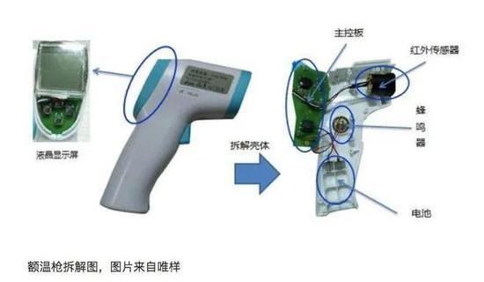

“没有现货，现在下单要到5月份才能拿到产品。”一家生产热电堆红外传感器的上市公司告诉记者。
“我们的产能现在全部归部里调配。”面对记者转达的采购需求，另外一家热电堆传感器公司则表示爱莫能助。
哪些上市公司可以提供热电堆红外传感器呢？
汉威科技在互动易披露，公司研发的基于硅工艺的热电堆红外传感器可用于检测人体体温，公司正在抓紧安排生产，但目前业务在公司整体收入中占比尚小。
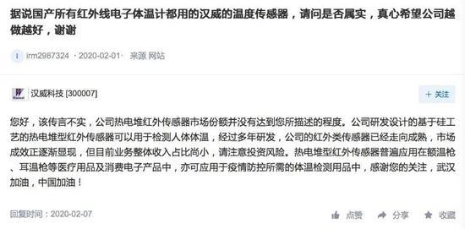

除了汉威科技，森霸传感也能提供热电堆传感器。
森霸传感在互动易披露，公司的红外热电堆温度传感器可应用于非接触温度测温、耳朵温度计、额头温度计、工业连续温度控制等领域，但在主营中均占比较小。
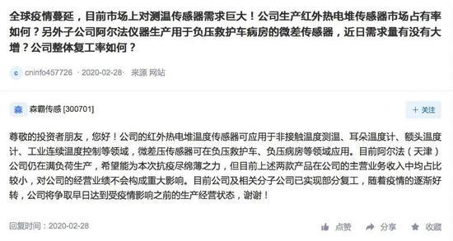

那么，测温设备需求能持续多久？
“现在需求非常旺盛，估计起码持续1至2个月。”大立科技的工作人员告诉记者，现在除了国内大量的需求，外贸需求也非常旺盛，公司依然是零库存的状态。
“公司的热电堆红外传感器订单已经排到了4月底。”前述生产热电堆红外传感器的上市公司工作人员告诉记者。
记者在采访中了解到，为了纾解市场需求，部分测温设备公司想扩大产能，但遇到了新“问题”：由于各地对复工的要求不同，人员回流受到阻碍，导致这些厂家难以招聘到更多的一线员工。

